整流电路(20分)
1．图2所示三相半波相控整流电路，u₂为变压器副边电压。已知变压器付边相电压有效值为110V，触发角α=60°，R=10Ω。说明ia中含量最大的两种谐波成分及其相对于基波的大小。
2．求图2所示三相半波相控整流电路变压器副边的输入功率因数？
3．M和N分别为两个三相半波相控整流电路，M整流电路晶闸管的触发角为60度，N整流电路晶闸管的触发角为30度，负载电流大小均为10A。问A和B整流电路输入电流的谐波幅值满足 ？a：M的大；b：N的大；c：一样大。
4．全桥相控整流电流相当于两个三相半波电路的串联，若负载为大电感负载，请问整流电路输出电压平均值等于多少？输出电压的最低谐波次数是多少？输入电流的最低谐波次数是多少？
5．请说明为什么不控整流电路比相控整流电路的的输入功率因数高？
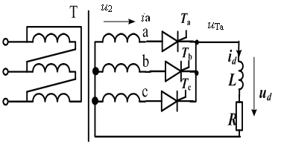
图2 三相半波相控整流电路

二、
1．图3所示单相全桥变换器桥臂中点双极性SPWM输出，半周期内有P块脉冲波形，且脉冲宽度按SPWM控制规律分布。给出P=5时，桥臂输出电压u_{AB}波形。给出相应的开关管驱动波形。
2．方波输出全桥逆变器和SPWM控制逆变器的直流电压利用率各是多少？方波输出半桥逆变器的直流电压利用率比全桥逆变器的直流电压利用率低，带来什么样的问题？
3. 为什么说单脉冲输出逆变器的输出滤波器体积大，重量重？

图3 全桥变换器电路图

四、(30分)
理想PWM BUCK变换器如图4，开关周期和占空比分别用T和D表示。变换器已处于稳态。忽略功率器件的通态压降和开关时间。
1．在电感电流连续模式下，画出电位u_{A}和电流i_{L}的波形.
2．若输出电压为40V，输入直流电压V_{in}额定值为80V，输入电压变化范围为±10％，最大输出功率200W，最小输出功率40W，开关频率100kHz，求占空比变化范围。
3 求保证整个工作范围电感电流连续时的电感值。
4．问二极管D和功率管Q上所承受的最大电压分别为多少？
5．BUCK直直变换器，在某组参数下，设负载电流为5A时工作在电感电流临界连续状态。不考虑变换器输出阻抗，问在同一组参数下，改变负载电流大小为10A输出电压如何变化？改变负载电流大小为2A时输出电压如何变化？ （A变大；B变小；C.不变）
6．问电感大小、负载大小和占空比大小对BUCK变换器工作在连续和断续工作模式的影响。
7.降压式、升压式、反激式和正激式变换器中，哪几类变换器不允许负载开路?
8.请把如图4.2所示的单端正激DC/DC变换电路补充完整，并画出变压器的同名端；补充支路的作用是什么？
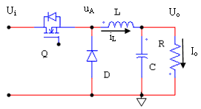
图4.1 BUCK变换器 图4.2 单端正激变换器

五、(15分)
图5所示串联谐振变换器，功率管的开关频率为。
1．采用图示输出滤波器是否可行，为什么？
2．给出电路工作原理，分析各功率管的开关状态，要说明原因。
3．是否可以给Q₁ 、Q₂ 、Q₃ 、Q₄串连电感来进一步降低器件的开关损耗，为什么？
4．IGBT和MOSFET分别适合于采用什么样的软开关技术？为什么？

图5 串联谐振变换器电路图

